

Journal de bord

# Date : XX/XX/2020

## Séance N°X

### Matin

* Objectifs pour aujourd’hui
  + Aujourd’hui, je vais faire aider Daniel à résoudre le problème avec l’affichage de films avec le même nom.
  + Création des tests unitaires.
* Rapport de la journée précédente
  + La semaine passée, j’étais absent
* Avance sur la semaine prochaine
  + La semaine prochaine, je ferai, résoudre les problèmes de merge.

### Déroulement :

* Aide des camarades ?
  + J’ai été aidé par Daniel pour la partie l’affichage de films avec le même nom.
* Difficultés ?
  + J’ai eu des difficultés dans ajouter une data source à une listbox.
* Recherches du web ?
  + Pour la partie … je suis allé chercher dans l'adresse suivante :
  + <https://stackoverflow.com/questions/2675067/binding-listbox-to-listobject>
  + Voici une partie de code qui ma prit beaucoup de temps :

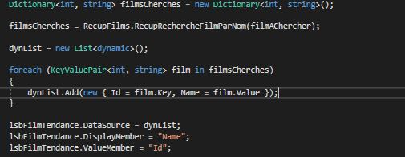

### Bilan :

* Ressentie sur aujourd’hui
  + J’ai trouvé qu’aujourd’hui que le projet a bien avancé, il nous suffira de merge tous ensemble et résoudre les potentiels soucis.
* Réussites
  + Aujourd’hui j’ai réussi à faire trouver le bug pour l’affichage de films avec le même nom.
* Echecs
  + Aujourd’hui, j’ai eu des problèmes avec les conflits de merge git.
* Finitude
  + Aujourd’hui, j’ai fini l’affichage de films avec Daniel